**任务二提交文档**

**基本信息**

**远程仓库地址：https://github.com/BUAA-teapot2121/Study-8**

**小组组号：8**

**小组信息：**

|  |  |  |  |
| --- | --- | --- | --- |
| **编号** | **成员** | **学号** | **Git用户名** |
| 1 | 王家豪 | 20377210 | Gahow |
| 2 | 杨振炜 | 20377408 | Snak3s |
| 3 | 张彧铮 | 20376305 | unknown-zyz |
| 4 | 陈晓勇 | 21373162 | ignisters |
| 5 | 周世韬 | 21373308 | MrDZhou |

**步骤截图**

**步骤1**

仓库主页截图：

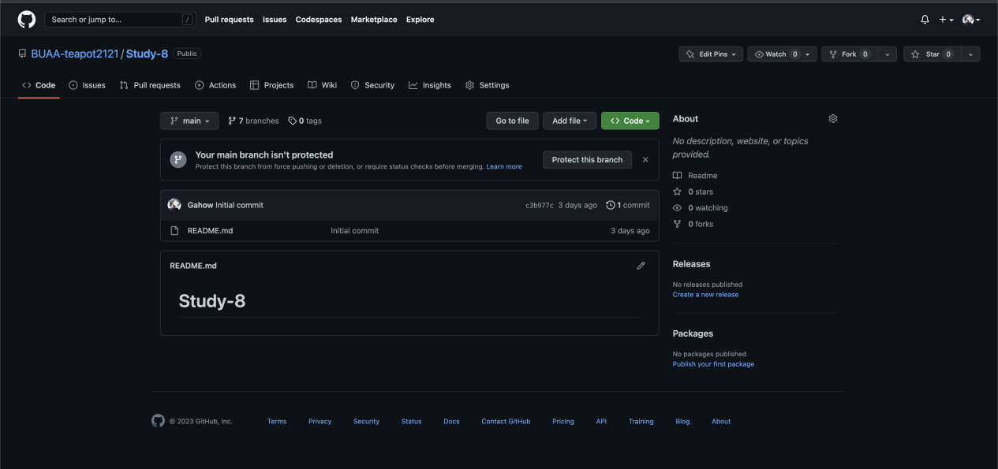

仓库授权用户截图：

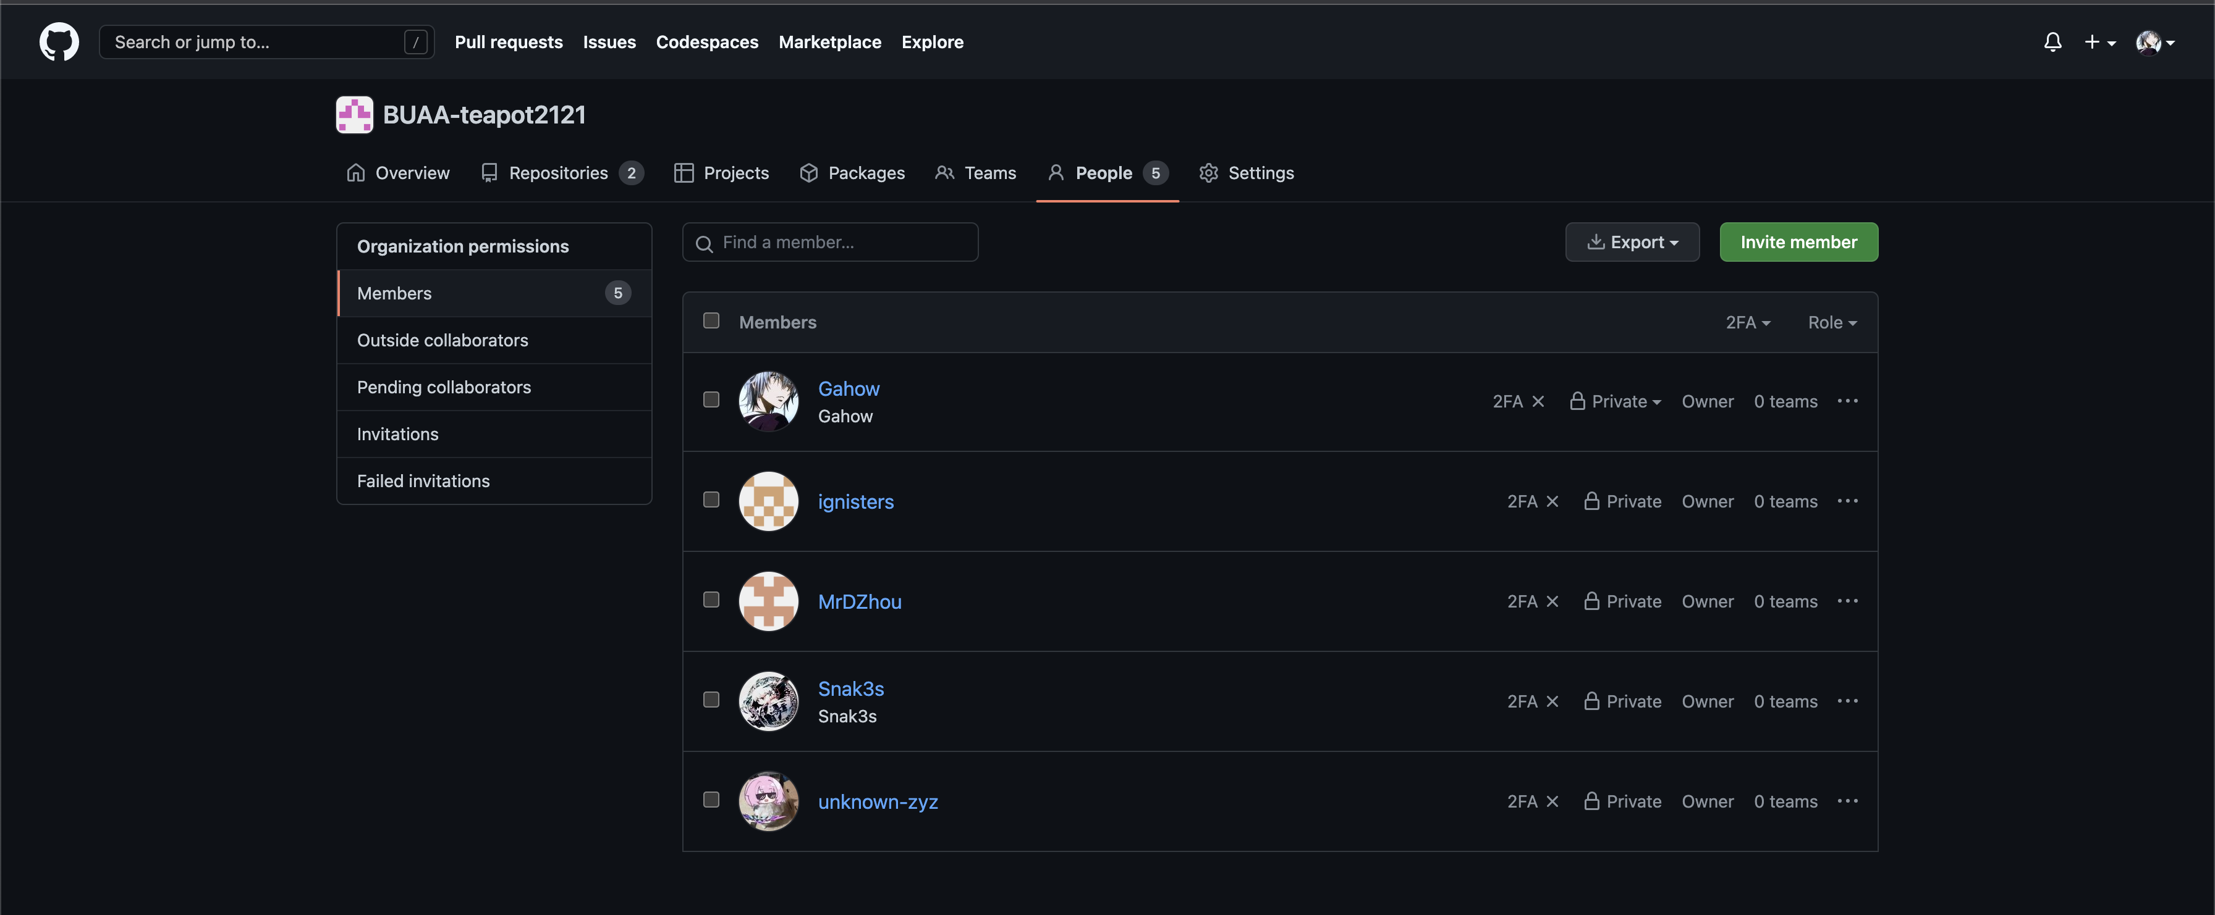

**步骤4**

各组员本地 Git 命令行截图：

成员1：

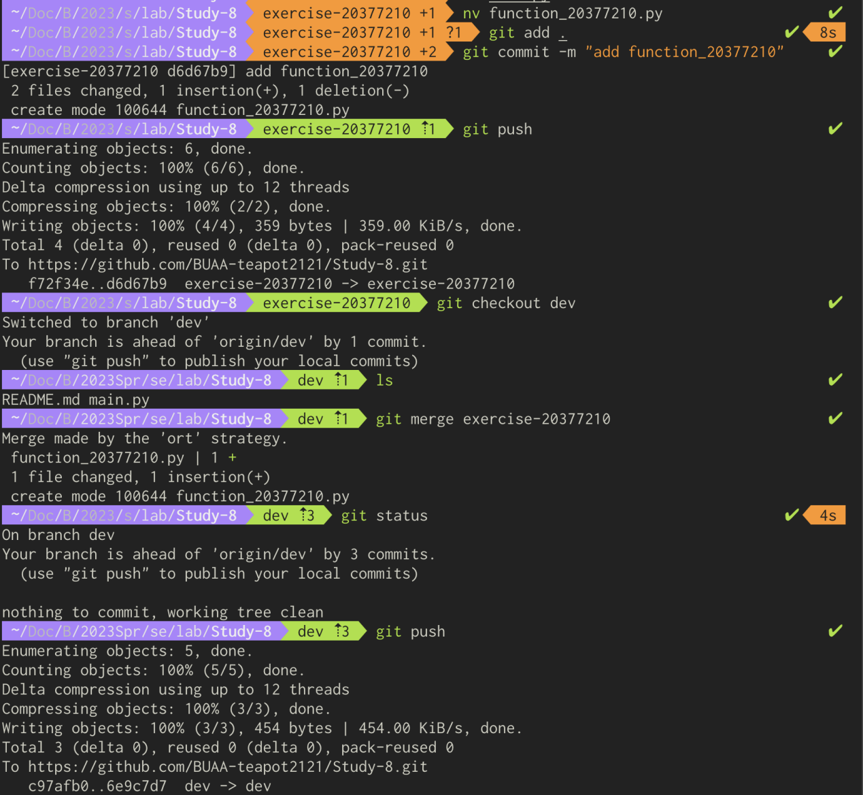

成员2：

成员3：

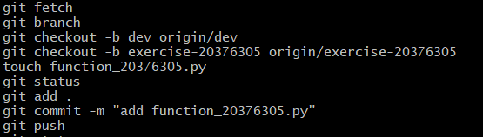

成员4：

成员5：

远程仓库各分支文件内容截图：

分支1：

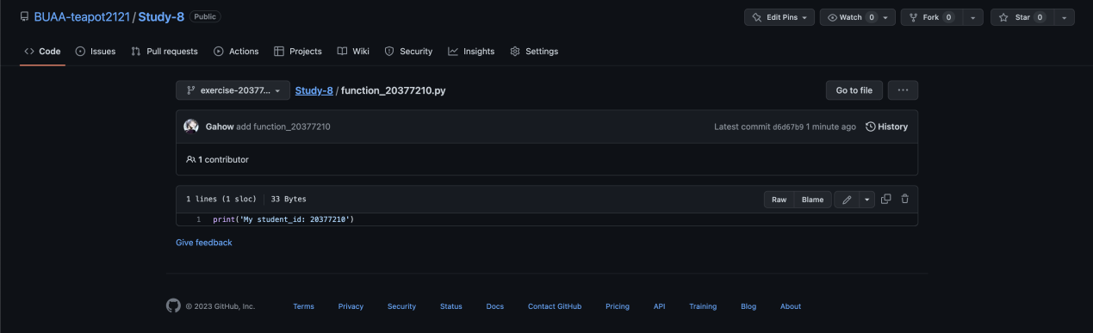

分支2：

分支3：

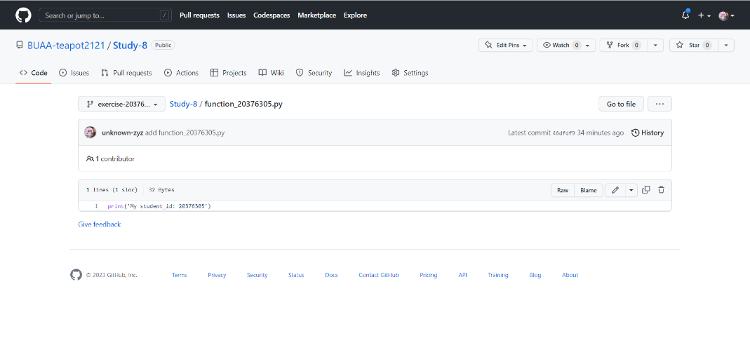

分支4：

分支5：

**步骤6**

远程仓库 dev 分支截图：

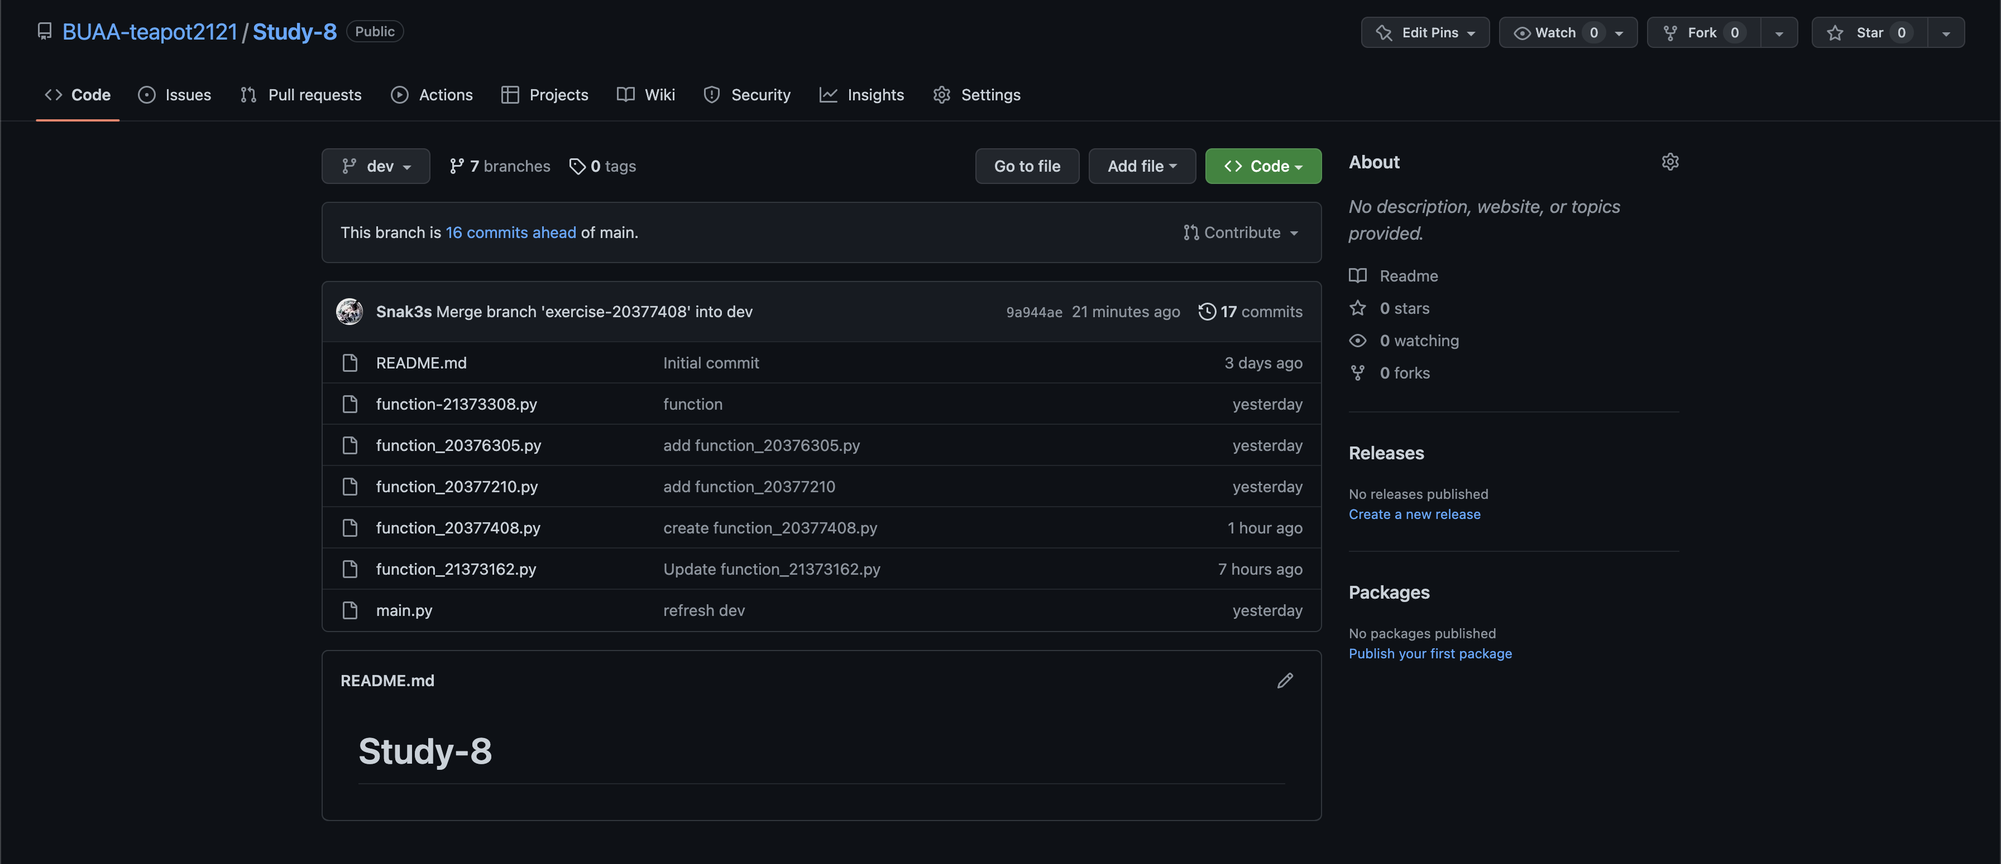

**步骤9**

各组员 Git 命令截图：

成员1：

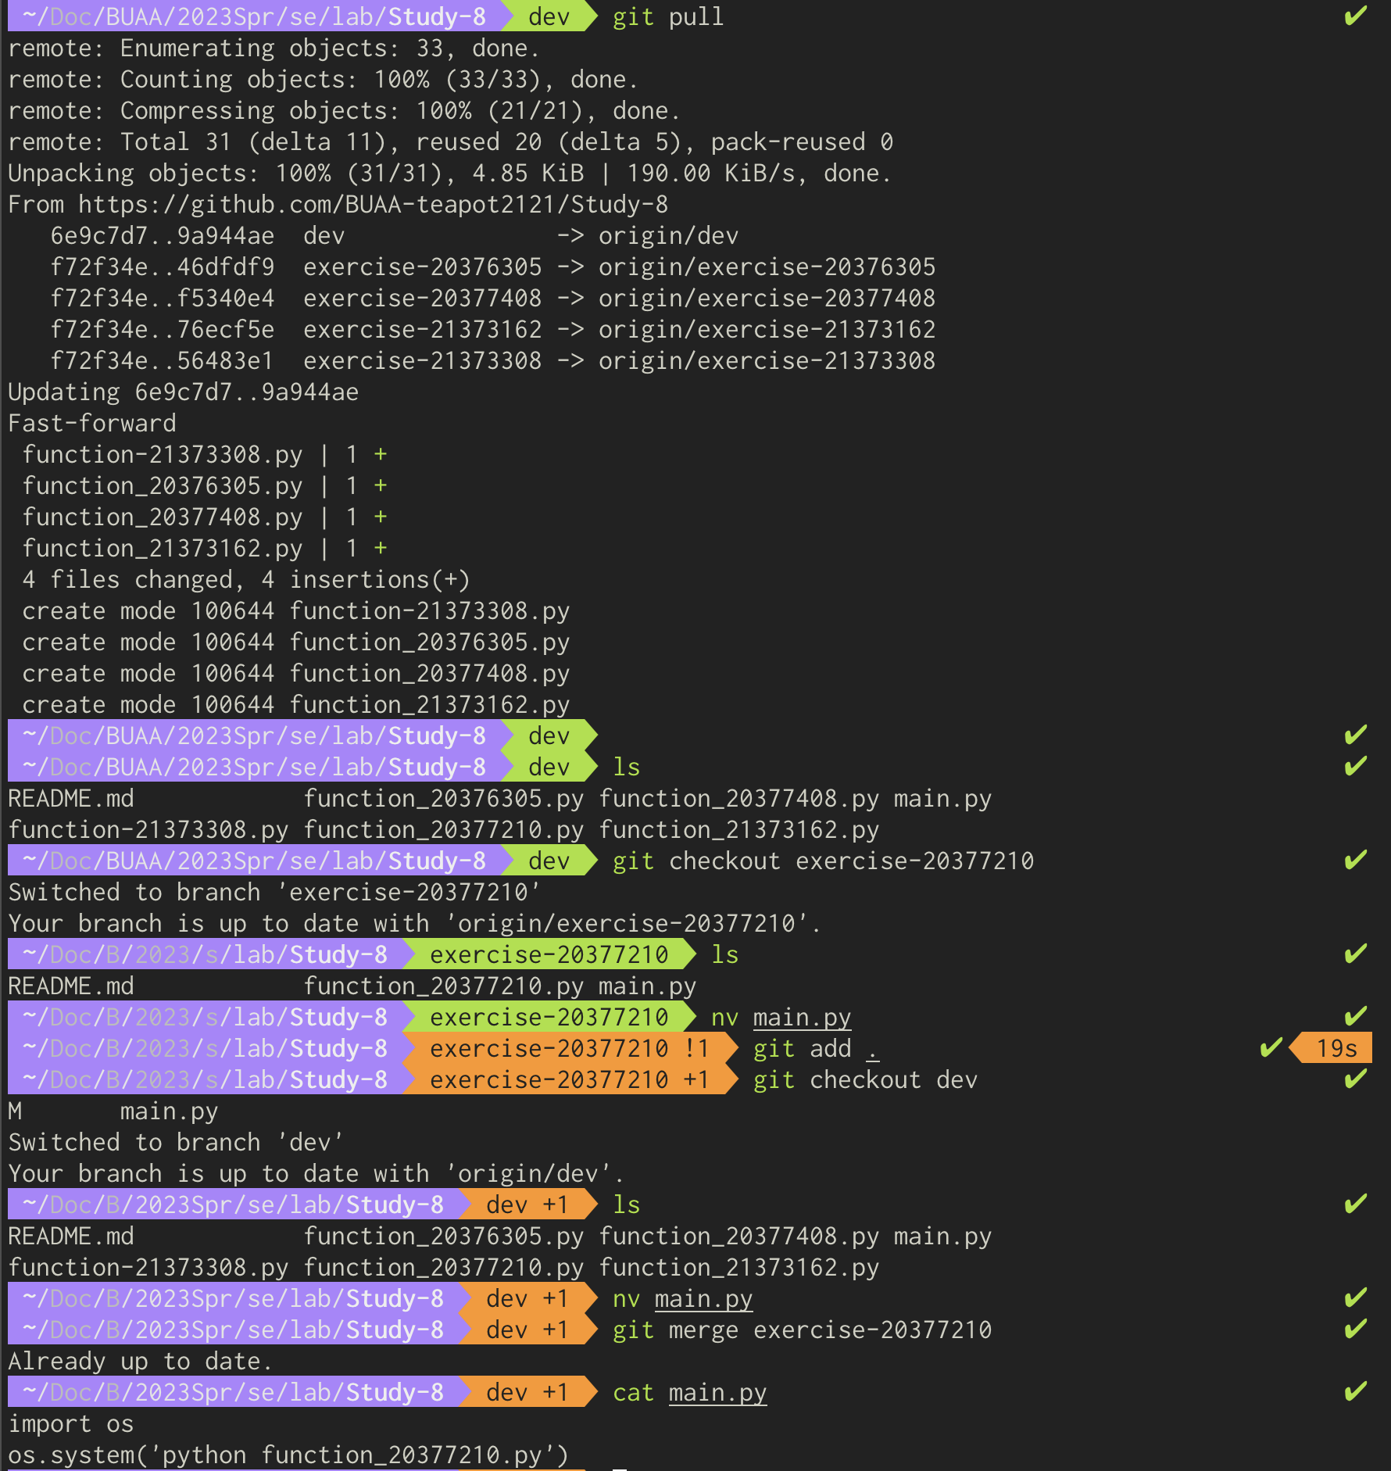

成员2：

C:\Users\BUAAER~1\AppData\Local\Temp\WeChat Files\0cae6998dc40167a7943ce018a094a4.png成员3：

成员4：

成员5：

**步骤10**

各组员 Git 命令截图：

成员1：

成员2：

成员3：

成员4：

成员5：

各组员处理冲突文件的文件内容截图：

成员1：

成员2：

成员3：

成员4：

成员5：

**步骤11**

组长 Git 命令截图：

仓库主页 master/main 分支的 main.py 文件内容截图：